Муниципальное автономное общеобразовательное учреждение
«Средняя общеобразовательная школа №1» имени Г.И. Норкина

Фестиваль педагогических идей «Успешные педагогические практики по формированию
и оценке функциональной грамотности»

Технологическая карта урока-конференции
с презентацией для учащихся 10 классов
«Мусор, его переработка и вторичное использование»

Авторы: Игнатович Светлана Александровна, учитель биологии
Клочкова Екатерина Юрьевна, учитель географии
Чибисова Людмила Владимировна, учитель химии
Осипова Галина Владимировна, учитель физики
Федосеева Надежда Тимофеевна, учитель физики
Ильина Наталья Ивановна, учитель географии

г. Мегион, 2023г.
«Мы имеем один экземпляр Вселенной
И не можем над ним экспериментировать»
В.Л. Гинзбург
Тип урока: урок систематизации знаний
Форма урока: конференция
Класс: 10
Продолжительность:80 минут
Дидактическая цель конференции: способствовать развитию глобальных компетенций, читательской и естественно-научной грамотности у учащихся 10 классов.
Цель урока: Способствовать формированию у учащихся представления о влиянии бытовых отходов на окружающую среду и на здоровье человека, совместный с учащимися поиск возможных вариантов решения данной проблемы.
Задачи:
- Донести до учащихся суть и серьезность проблемы бытовых отходов.
- Способствовать формированию у учащихся универсальных учебных действий: работать с тестом, сравнивать, анализировать, обобщать и делать выводы в соответствии с поставленной целью; излагать свои мысли, взаимодействовать друг с другом для решения поставленной задачи.
- Воспитывать потребности бережного и ответственного отношения к окружающей природе.
Технологии, применяемые на уроке: технология деятельностного подхода, технология интерактивного обучения, информационно-коммуникативная технологии, технология проблемного обучения.
Формы и методы:
- проблемно-поисковый;
- объяснительно-иллюстративный;
- самостоятельная работа по карточкам;
- работа в группах;
- интерактивная беседа.
Оборудование: разработка занятия, презентация к уроку, научно-познавательные тексты для работы в группах, корзина с мусором, маркировка мусора, ноутбуки, бумага А-3, ватманы, маркеры, фломастеры.

Этап урока | Виды работы, формы, методы, приемы | Содержание педагогического взаимодействия |  | Формируемые УУД | Планируемые результаты
 |  | Деятельность учителя | Деятельность обучающихся
1. Самоопределение | 1. Методы: беседа, проблемно-поисковый.  Педагог организует распределение по группам.  Предлагает просмотр видеофрагмента.  2. Учитель создаёт условия для возникновения внутренней потребности включения в деятельность  3. Форма работы: фронтальная.  4. Информационно- коммуникативная технология | 1.Распределение учеников на группы по цветам: зеленый, синий, красный, желтый.  2.Вступительное слово учителя:  сегодня мы проводим урок – конференцию по вопросу, который и в настоящее время является одним из самых актуальным в мире.  Давайте посмотрим  видеофрагмент  Вы догадались, что тема нашего урока:  «Мусор, его переработка, вторичное использование» | 1. Рассаживаются по группам;  2. Просмотр видеофрагмента. | 1.Личностные: установление учащимися связи между целью учебной деятельности и её мотивом.  2. Регулятивные УУД:  Формирование представлений об экологической проблеме.  3.Познавательные: мотивация к деятельности. | Выработка на личностно значимом уровне внутренней готовности выполнения нормативных требований учебной деятельности.
2. Актуализация знаний и фиксирование затруднений | 1.Методы: беседа, проблемно-поисковый.  2.Приемы: интерактивная беседа, постановка проблемы. | 3.Учитель актуализирует требования к ученику со стороны учебной деятельности («надо»)  Слово учителя:  Зачем же нам говорить об отходах, о мусоре? Ведь мусор – это нечто неприятное, плохо пахнущее, неинтересное, отчего хочется поскорее избавиться, выбросив его в урну, в ведро, в мусоропровод и т.п. (ответы учащихся). Как вы думаете, здесь существует какая-то экологическая проблема? Какая?  - Да, на самом деле, мусор – это одна из серьезнейших экологических проблем 21 века.  Каждый из нас выбрасывает огромное количество мусора.  Ребята, а какой мусор Вы чаще всего выбрасываете? Что в нашей мусорной корзине?  (пищевые отходы, пластик, бумага, жестяные банки, стекло)  Вы выбрасываете мусор в разных пакетах или все в одном?  Знаете ли вы о способах разделения мусора?  А что можно сделать с мусором, который мы выбрасываем? | Учащиеся высказывают предположения  Отвечают на вопросы педагога, участвуют в коллективном обсуждении. | Познавательные УУД:  -выдвижение предположений,  самостоятельно строить предположения.  Личностные: формирование мотивов достижения, формирования границ собственного знания и «незнания».  Коммуникативные:  -формулирование собственного мнения (позиции),  - использование речи для регуляции своего действия,  -построение монологического высказывания. | Активизация мыслительной деятельности. Фиксирование знания и незнания.
3.Постановка учебной задачи, целей урока | Методы: беседа, проблемно-поисковый.  Приём интерактивного обучения. | Тему мы назвали, проблему выявили, а теперь давайте подумаем, какая перед нами стоит цель на занятии? (попытаться найти пути решения проблемы бытовых отходов, а также выяснить, что зависит от нас в решении этой проблемы).  Как мы будем работать, в какой форме? (по группам)  Учебная задача: изучив текст, ответить на вопросы:  Как влияет мусор, на окружающую среду?  Какие способы переработки и утилизации описаны в тексте?  Придумайте свой вариант переработки о котором не сказано в тексте.  Выберите из текста информацию о том, как маркируются отходы?  Придумайте слоган о важности утилизации и переработке мусора. | Учащиеся высказывают предположения о цели занятия, совместно с педагогом составляют план занятия. | Регулятивные:  Определяют задачи урока – конференции;  -осуществляют выбор формы работы;  Распределяют обязанности среди учащихся в группе и последовательности представления результатов работы,  Принимают и сохраняют учебную задачу. | Включение каждого ученика в процесс познания.
4. Составление плана, стратегии по разрешению затруднения. |  | Ребята, а как вы думаете, почему у нас промаркированы группы в разные цвета?  Каждая группа будет работать с текстом об одном виде мусора.  На столах каждой группы вид мусора.  Информацию представляете в виде публичного доклада.  Время на работу 15 минут.  Оценивание будет проходить следующим образом:  Каждый будет отдавать свой голос за выступление одной команды. |  | Регулятивные:  Планируют, работают  по самостоятельно составленному плану, сверяясь с ним и целью деятельности, исправляя ошибки, используя самостоятельно подобранные средства  Оценивают степень успешности своей индивидуальной образовательной деятельности.
5.Реализация выбранного проекта | Методы и приемы: работа в группах, самостоятельная работа, объяснительно-иллюстративная. |  | Определяют форму предоставления информации. | Регулятивные:  - принятие и сохранение учебной задачи,  - учёт правила в планировании и контроле способа решения, различение способа и результата действия.  Познавательные:  - использование знаково-символических средств, в том числе моделей и схем для решения задач,  - поиск разнообразных способов решения задач,  Установление причинно-следственных связей. | Выделение необходимой информации для использования ее в учебной деятельности и решении практических задач;
Этап самостоятельной работы с проверкой по эталону. | Методы и приемы: работа в группах, самостоятельная работа, объяснительно-иллюстративный.  Педагог организует выступление групп. | Ребята, вы отлично поработали, а сейчас оцениваем вступление групп.  На столах лежат стикеры, свой голос Вы можете отдать одной команде, выступление которой Вам больше всего понравилось.  Подводим итоги:  Сегодня на уроке мы нашли пути решения проблемы бытовых отходов.  Составили слоганы для актуализации проблемы.  Сейчас давайте распределим мусор по пакетам.  Cлоганы разместим в рекреации 3 этажа. | Работа с текстом.  Выступление групп. | Личностные:  Использование экологического мышления для выбора стратегии собственного поведения в качестве одной из ценностных установок.  Коммуникативные: точно, последовательно и полно передавать информацию; выступать перед сверстниками. Осмысливать новую информацию.  Оценивать правильность выполненных действий, вносить необходимые изменения.  Преобразовывать информацию из одного вида в другой и выбирать удобную для себя форму фиксации и представления информации;  Понимать систему взглядов и интересов человека;  Владеть приёмами гибкого чтения и рационального слушания как средством самообразования. | Формирование современной научной картины мира.  Формирование понимания взаимосвязи между естественными науками: биологией, физикой, географией химией;  Установление взаимосвязи природных явлений;  Представление информации в виде текста, схемы, рисунка, выводы на основании представленных данных;  Объяснение негативного влияния мусора на окружающую среду.  Оценивание результатов взаимодействия человека и окружающей среды.
Этап рефлексии деятельности  Рефлексия настроения и эмоционального состояния | Прием: «Незаконченное предложение»  Прием «Смайл» | Учитель раздает листочки  на которых написано:  - Что я нового сегодня узнал на конференции?  - Чему я научился?  - Буду ли я это применять в своей жизни?  Учащиеся отвечают и сдают в корзину учителя. Учитель зачитывает некоторые ответы, чтобы понять достигли ли мы цели урока. | Рефлексируют свою деятельность на уроке.  Рефлексируют эмоциональное состояние. | Личностные:  -формирование самоидентификации, адекватной позитивной самооценки, самоуважения и самопринятия.  -формирование границ собственного «знания» «незнания».  Регулятивные:  - восприятие оценки,  - адекватная самооценка.  Познавательные:  - построение речевого высказывания в устной и письменной форме,  - анализ,  - синтез,  - установление причинно-следственных связей. | Оценка риска взаимоотношений  человека и природы.  Характеристика экологической проблемы, стоящие перед человечеством;  Оценка поведения человека.  Применение знаний для организации и планирования собственного здорового образа жизни и деятельности;

Приложение
Тексты для работы в группах
Стеклянные отходы
Стекло представляет собой некристаллическое, часто прозрачное, аморфное твердое вещество, которое имеет широкое практическое, технологическое и декоративное применение, например, в оконных стеклах, посуде и оптике.
Для изготовления стекла используют кварцевый песок, соду и известняк. Компоненты перемешивают и сильно нагревают. При высокой температуре образуется жидкая прозрачная масса, которой придают нужную форму, а затем охлаждают. Чтобы получить цветное стекло, к основным компонентам добавляют красители, которые придадут материалу нужный цвет.
Стекло чаще всего образуется путем быстрого охлаждения (закалки) расплавленной формы; некоторые стекла, такие как вулканическое стекло, встречаются в природе. Период распада обыкновенной стеклянной бутылки составляет 1 000 000 лет. Только представьте: наши потомки смогут найти целую бутылку лимонада, сохранившуюся на протяжении такого длительного периода времени.
Многие считают, что стеклянные отходы никак не влияют на окружающую среду. Все дело в том, что стекло подвергается коррозии — то есть разрушается, выделяя при этом большое количество щелочи. Причем чем меньше осколок стекла, тем быстрее распространяется коррозия. Этот процесс способен менять кислотно-щелочной баланс грунтовых вод и почвы, негативно сказываясь на ее плодородности. В долгосрочной перспективе это может привести к тому, что на загрязненных территориях не смогут выживать культурные растения. Кстати, на интенсивность коррозии существенно влияет влага — именно поэтому стеклянные отходы на полигонах рекомендуется хранить под навесами. Вдобавок стекло, оставленное на земле, может сработать как линза и воспламенить траву или другой мусор, спровоцировав пожар.
Одной из характеристик этого материала является хрупкость – это обуславливает опасность стекла как для животных, так и для человека – все знают, насколько опасным может быть битое стекло, разбросанное в прибрежной зоне или в водоемах. Стекло, находящееся в почвенном слое или на поверхности, является препятствием для роста растений, а также для мелких животных. Каждые 10% стеклобоя снижают расход газа на 3%. То есть, если стекольщик будет использовать для производства своей продукции только стеклобой, то расход газа на изготовление продукции уменьшится на 30%. В нашей стране утилизация стекла ежегодно позволяет сохранить более 10 000 га земель, которые могли бы стать свалками. Именно поэтому проблема масштабной и своевременной переработки этого материала и по сей день не теряет своей актуальности.
Стеклянный бой перерабатывается в готовый к использованию материал способом переплавки в специальных печах.
Процесс утилизации проходит в несколько этапов:
Первый этап — это сбор отходов стекла у населения, предприятий и организаций. Для этого организовываются специальные пункты приема и заключаются договора с крупными предприятиями, где отходы стекла являются частью технологического процесса. В этом процессе большую роль имеют городские свалки, на которых формируются большие массы таких отходов.
На перерабатывающем предприятии собранные стекольные отходы проходят первичную мойку и сортировку по классам. Сортировка самая трудоемкая работы, так как выполняется вручную на движущемся конвейере. После разделения по цвету стекольный бой подвергается измельчению в дробильных агрегатах и просеиванию с сортировкой по фракциям.
На последнем этапе выполняется плавка подготовленного сырья в специальных плавильных печах, где при высокой температуре отходы превращаются в однородную стеклянную массу определенного цвета. Из этой массы и формируются новые стеклянные изделия. Продукция может изготавливаться как полностью из стекольного, так и с добавлением определенного количества исходных компонентов: кварцевого песка, извести и соды.
Какие же преимущества утилизации стекла?
Стекло представляет собой на 100% перерабатываемый материал – таким образом, после его переработки не остается побочных материалов, которые отрицательно влияют на окружающую среду;
Каждые 1000 кг переработанных отходов экономят более 1000 кг природных материалов, в том числе 200 кг известняка, около 180 кг соды и более 600 кг песка;
На сдаче материала в пункты приема стеклотары можно заработать дополнительные средства. Стеклотара: стеклянные бутылки и банки. Многие люди, желая утилизировать стекло, собирают его и относят в пункты приема, за что получают небольшие деньги. Далее стеклотара тщательно моется и дезинфицируется, и ее вновь можно использовать для упаковки продуктов питания.
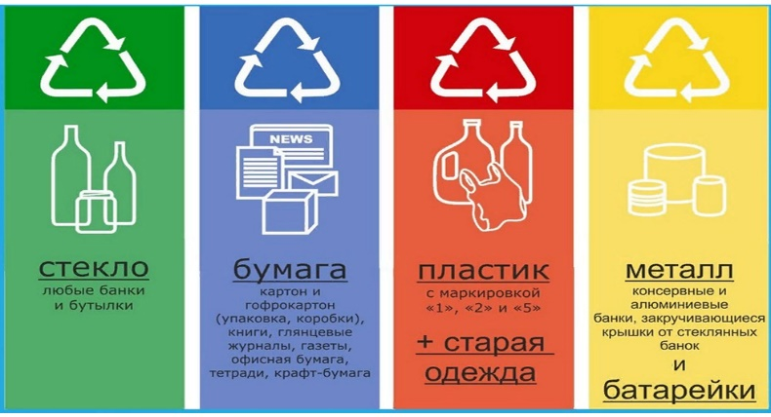

Вопросы:
- Как влияет мусор, изготовленный из стекла на окружающую среду?
- Какие способы переработки стекла описаны в тексте? Придумайте свой вариант переработки стекла, о котором не сказано в тексте.
- Выберите из текста информацию о том, как маркируются стеклянные отходы?
- Придумайте слоган о важности утилизации и переработке мусора из стекла.

Отходы из пластика
Пластик – самый популярный материал современности. Низкая себестоимость, прочность и универсальность применения способствуют широкому распространению производства пластиковых изделий. Сейчас практически все, что нас окружает, состоит из пластика: бутылки, посуда, мебель, техника и др. Как и изделия из других материалов, пластик рано или поздно приходит в негодность, теряет эстетический вид или не выполняет возложенные на него функции. Ежегодно на свалках оказывается около 10–20 миллионов тонн пластиковых отходов, которые, загрязняют окружающую среду. Чем же он опасен?
Пластиковый мусор тяжело утилизировать. Объемы отработанных изделий большие, а полигоны и свалки заполнены. К тому же пластик очень долго разлагается в земле. По разным данным срок его разложения в почве составляет от 50 до 500 лет. Сжигание подобного мусора весьма негативно отражается на природе. Так, от сжигания полимеров в больших объемах в атмосферный воздух выбрасываются диоксины. Эти токсические вещества негативно воздействуют на человека, растения и животных. Изделия из ПВХ и вовсе нельзя сжигать, ведь при горении они выделяют хлористый водород.
Поэтому самое правильное с точки зрения экологической безопасности – собирать пластиковые отходы отдельно и сдавать их на переработку. Отдельный сбор пластика поможет не только избавиться от мусора в доме, но и внести вклад сохранение энергоресурсов, ведь пластмассу получают из нефти, угля, газа. Каждое переработанное изделие пойдет на изготовления чего-то нового, а это снизит необходимость производства новых полимеров.
Маркировать пластиковую тару начали в конце XX века. Обычно маркировка обозначается треугольником, внутри которого есть цифра, также может быть буквенный шифр. Внутри треугольника могут быть цифры от 1 до 7.
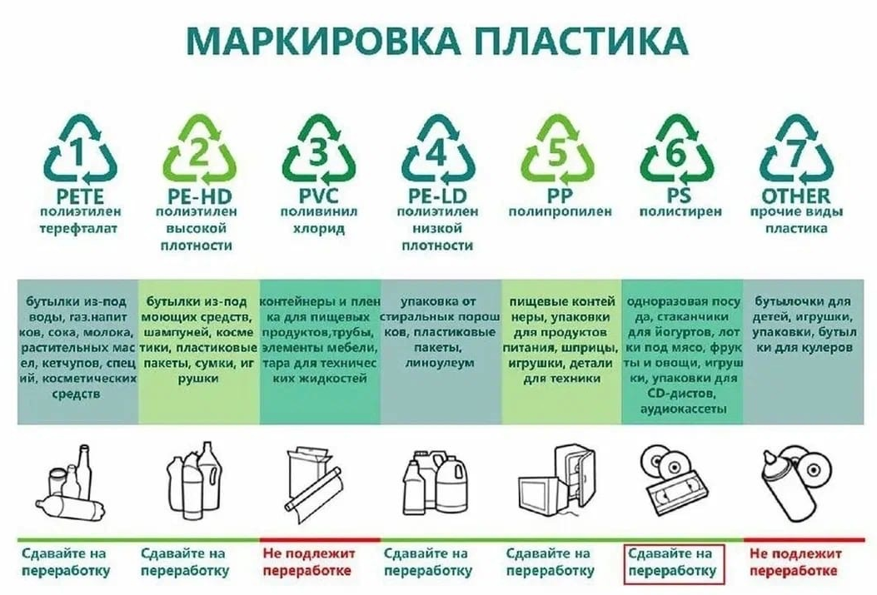
Рекомендуется изделия из пластика по мере использования сразу сортировать по типу материала, из которого он сделан. Для этого нужно обращать внимание на донышко тары и складывать каждый тип пластика отдельно.
Кроме того, разные части одной тары могут быть изготовлены из разного материала. Например, обычная пластиковая бутылка изготовлена из полиэтилентерефталата, а крышка — из полиэтилена, вместе не перерабатываются. При переработке полимеров в основном получают, гранулированный пластик, который в дальнейшем идёт на изготовление бутылок, упаковок, бытовых предметов, деталей приборов и автомобилей. Из вторичного ПВХ делают модульные покрытия для пола, парковок и садовых дорожек. При смешивают полимеры с песком и красящими веществами получают полимерно-песчаная смесь, которая идет на изготовление садовой и тротуарной плитки, гибкой черепицы, бордюрного камня и т.д.

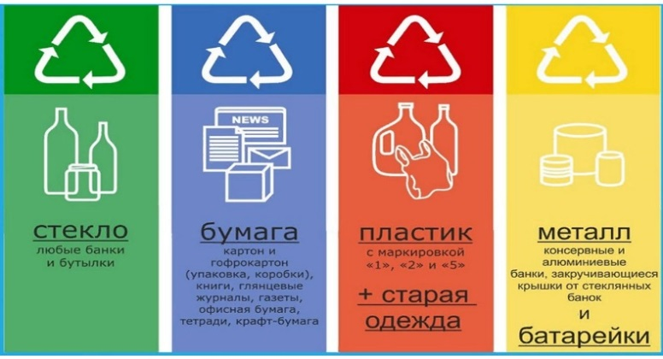

Вопросы:
1. Как мусор из пластика влияет на окружающую среду?
2. Какие пластмассы можно перерабатывать? Какие продукты переработки пластика, представленные в тексте, являются актуальными для вас?
3. Как правильно сортировать пластмассы? Как правильно утилизировать?
4. Придумайте слоган о важности утилизации и переработки мусора из пластика.

Вопросы:
- Как отходы металлолома влияют на окружающую среду?
- Какие способы переработки металлолома описаны в тексте?
Какой металлолом перерабатывается, а кокой нет? Придумайте свой способ применения металлолома, который снизит объём бытовых отходов из металла, о котором не сказано в тексте.
- Как маркируются ёмкости для сборки бытовых металлических отходов?
- Придумайте слоган о важности утилизации и переработки металлолома.

Отходы металлолома
Отходы лома появляются по разным причинам. В основном, это отслужившие свое бытовые приборы или техника. Выделяют несколько источников образования металлических свалок:
- Бытовой.
В узком смысле слова бытовой лом – это любые металлические отходы, которые генерируются в результате домашней деятельности человека:
- вышедшие из строя предметы техники: телевизоры, холодильники, водонагреватели, швейные и стиральные машины, кондиционеры, микроволновые печи и т.п.;
- гвозди, саморезы, скобы и другие крепёжные элементы;
- металлические пробки, алюминиевая фольга и иной мусор;
- банки из-под напитков и консервированных продуктов;
- аккумуляторные батареи;
- металлические раковины, ванны, радиаторы, котлы, другие предметы сантехники и отопительной системы;
- кухонная утварь;
- оконные решётки.
- Промышленный. Предприятия, совершенствуя систему производства, покупают новое оборудование, а негодное отвозят на свалку. Выбросы в окружающую среду отравляющих веществ при металлургическом производстве.
- Транспортный. Не все было бы так печально, если бы к этой категории относились только автомобили. К сожалению, огромное количество крупногабаритных судов, непригодных к дальнейшему использованию, остаются брошенными или затонувшими.

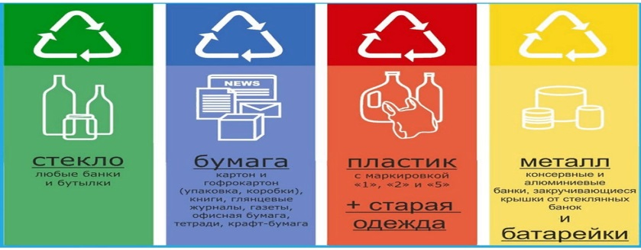

Процесс органического распада металлов, которые выброшены на свалку, может занимать сотни лет, превращаясь в ядовитые тяжёлые металлы.

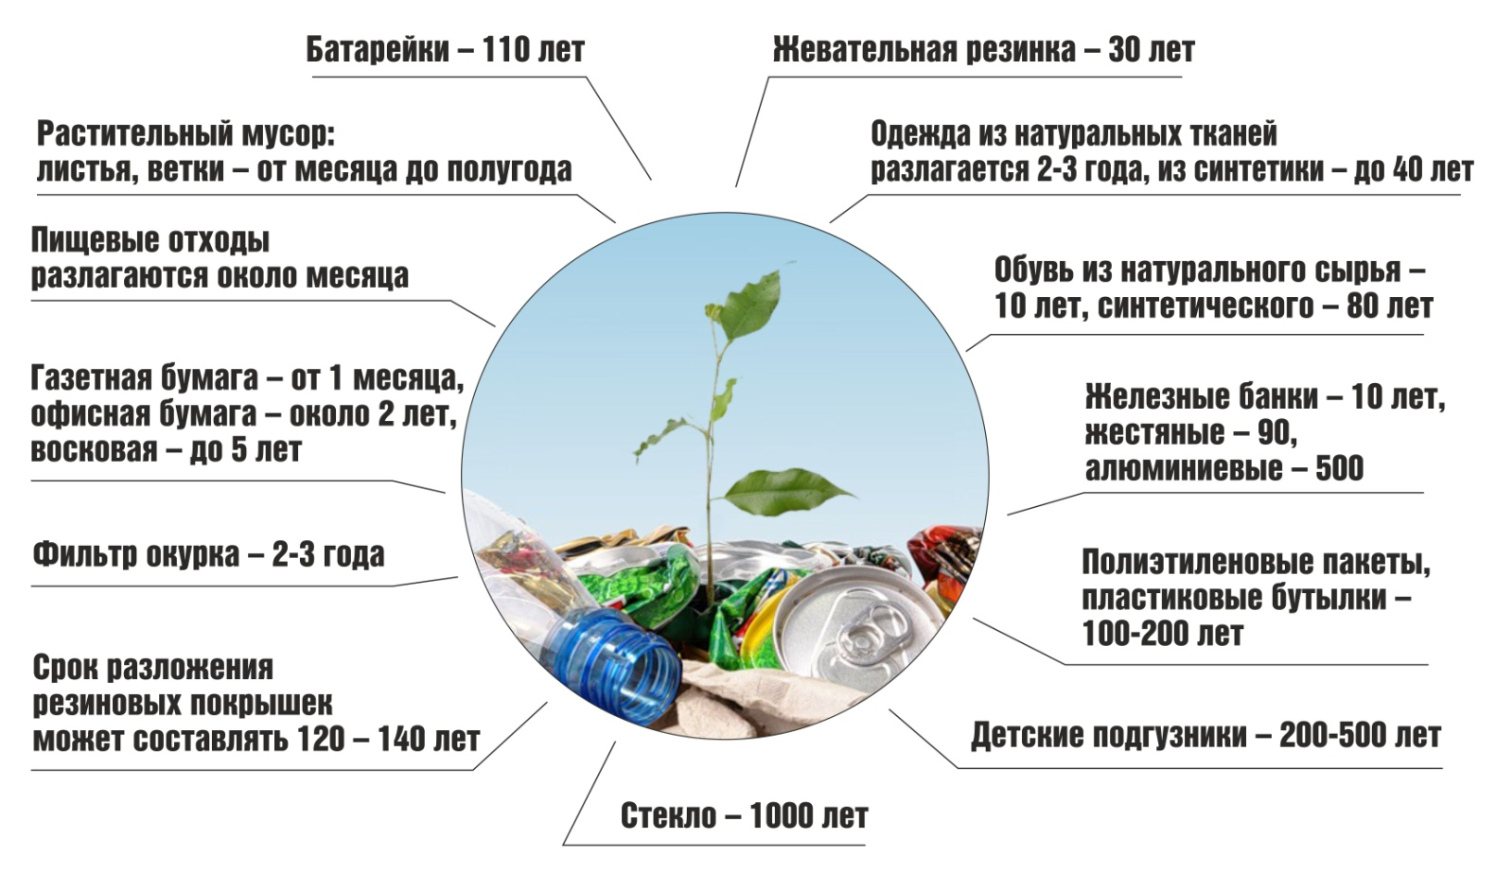
Химические процессы приносят огромный вред, т.к. выделяется большое количество вредных и сильно отравляющих веществ: цинк, олово, железо, свинец и другие металлы, потенциально опасные для людей животных, которые сначала проникают в почву, на очень большую глубину. Часто такие вещества размываются грунтовыми водами и переносятся на большие расстояния. При их окислении выделяются и оседают в почве токсичные вещества.
Во-первых, это мешает развитию растений, насекомых и мелких организмов.
Во-вторых, вместе с водой эти вещества разносятся по рекам, озёрам, поднимаются в атмосферу и выпадают осадками. Отравленная грунтовыми водами питьевая вода приносит сильный вред здоровью всех живых существ.
На отравленной химическими веществами почве выращиваются культуры, переходя в клубни и корни растений, ионы и продукты окисления металлов оседают в стеблях и плодах сельскохозяйственных культур, которые употребляет в пищу человек и животные. У которых в последствии в организме появляется накопительный эффект вредных веществ, что медленно убивает организм.
Губительность отходов металлургии для живых организмов наглядно видна на примере Норильского промышленного района. В этой сильно загрязненной местности погибли все деревья, росшие ближе, чем на 70 километров к зонам, наиболее отравленным промышленными отбросами. Источники интенсивного загрязнения в этом регионе распространяют токсические вещества на расстояние до 80 километров. Иногда их влияние обнаруживается даже на дистанции в 140 км.
Утилизация металлолома
Утилизация металлов и отходов является важной проблемой для современного общества. Правильная переработка лома гарантирует отсутствие вреда окружающей среде. Кроме этого, отправка лома и отходов на вторичную переработку позволяет сохранить и без того истощенные ресурсы планеты. А сдача этих материалов на вторичное сырьё решает проблему, потому что переработке поддаются все чёрные и цветные металлы.
В зависимости от структуры и состава сырья, его перерабатывают различными способами.
К таким способам относятся:
- Переработка отходов при помощи специального пресса.
- Дробление при помощи взрыва. Лом помещается в специальное герметичное пространство и взрывается.
- При помощи воздействия высоких температур. Это облегчает процесс переработки некоторых видов металлов.
Первые два варианта обычно применяют к стальным и чугунным отходам.
После этого процесса измельченные металлы поступают на заводы, где их переплавляют. После переплавки полученное вторичное сырье готово к повторному использованию
Применение вторичного сырья подразумевает следующие преимущества:
- сокращение добычи руды из природных ресурсов;
- улучшение экологической обстановки - сокращение выбросов в окружающую среду ядовитых смесей газов, твердых отходов после переработки черных и цветных металлов;
- снижение энергозатрат - сокращение объёмов топлива;
- экономия при строительстве.

Виды лома, не подлежащие переработке
Опасный металлолом.
Все предметы, поступающие на пункт приема металлолома, обязательно проверяют на такой важный и опасный фактор, как радиация.
- Оборудование, поступившее с атомных станций.
- Оборудование и детали с кораблей, работавших на атомном топливе.
- Медицинское оборудование, особенно из онкологических центров.
- Предметы, которые находились на зараженной радиацией территории.
Деловой металлолом не надо перерабатывать
Чаще всего это поможет сэкономить денежные средства.
- трубы;
- металлические каркасы;
- выбраковка по используемым размерам;
- цепи;
- батареи;
- швейное оборудование и опора к ним;
- арматура;
- чугунные ванны, которые можно использовать практически без срока службы, т.к. чугун один из самых износостойких материалов.

Бумажные отходы
Население планеты постоянно растет, уровень комфорта повышается, и люди покупают все больше вещей. По статистике, более 90% этих вещей попадают на свалку уже в течение года. В среднем каждый человек ежегодно выбрасывает около 400 кг мусора, и почти половина твердых отходов – это бумага.
Многие современные люди считают, что старая использованная бумага и картон не могут сделать ничего плохого для состояния окружающей среды. Они утверждают, что раз данная продукция производится из древесины, то является абсолютно экологически безопасной. Соответственно, можно не беспокоиться и отправлять старую упаковочную бумагу, газеты, книги, листовки и другую отслужившую свой век полиграфию на полигоны для хранения твердых бытовых отходов.
В реальности же дело обстоит намного сложнее. Экологи говорят, что некоторые виды макулатуры являются довольно токсичными. Ученые выяснили, что при разложении бумага выделяет большое количество метана, который, по сравнению с углекислым газом, почти в 25 раз быстрее способствует развитию парникового эффекта на нашей планете.
В производстве бумажной продукции тоже используются полимеры. Это и клей как связующее вещество, и тонкий слой пластика (не разлагаемый материал) в стаканчиках для защиты от размокания.
При разложении такой «бумаги» образуется «гремучая смесь», которая загрязняет окружающую среду так же, как и выброшенные бутылки, пакеты и прочее. Вся бумажная продукция одноразовая. Выброшенная бумага, как и другой пластиковый мусор, распадается на микро - пластик. Он попадает в еду людям и животным и накапливается в тканях организма.
Этапы переработки:
Сортировка мусора в пункте приема. Если сдать книги и бумагу, они будут оцениваться согласно критериям сортировки: степень загрязнённости; влажность; цвет; длина волокон целлюлозы.
Разделение макулатуры на категории, первичный сбор — этап, плохо поддающийся механизации, поэтому в большинстве случаев он выполняется в пунктах приёма работниками экопредприятий.
Первичная переработка бумажного мусора. В задачи первичной переработки бумаги и картона входят очистка, измельчение и начало роспуска макулатуры на целлюлозные волокна.
Вторичная переработка применяется, если необходимо на выходе получить продукт более высокого качества - гомогенизированный и без примесей.
Технология дальнейшей переработки макулатурной бумаги предполагает использование специализированных гидроразбивателей:
Дополнительный этап утилизации — обработка макулатуры химическими веществами. При таком методе после механического воздействия бумажное волокнистое сырье перерабатывают при помощи специальных составов. Цель их использования та же — избавление мелкодисперсной смеси от примесей и красителей, обесцвечивание. В массу может быть добавлена древесная (первичная) целлюлоза, улучшающая состав и качество будущей бумаги из вторсырья.
Переработка макулатуры.
В первую очередь переработка макулатуры позволяет решить проблему утилизации отходов, что само по себе окажет положительное влияние на состояние окружающей среды. Использование утильсырья дает возможность существенно сократить вырубку деревьев.
Переработка одной тонны бумажных отходов — это:
- сохранение 1–2 тонн натурального дерева (в зависимости от типа и качества бумаги). Таким образом, можно сохранить жизнь как минимум 17 растениям. А одно дерево ежегодно вырабатывает объем кислорода, необходимый четырем человекам на такой же период;
- экономия более 680 тонн нефти;
- экономия более десяти тысяч литров воды.
Кроме того, изготовление бумаги из вторсырья менее энергозатратно по сравнению с первичным производством. По оценкам экспертов, при грамотной организации перерабатывающего производства, удается сократить количество потребляемой электроэнергии на 40–65%.
В процессе производства бумаги из макулатуры используется значительно меньше вредных химических соединений по сравнению с производством из натуральной древесины. Экологи утверждают, что вторичная переработка макулатуры позволяет снизить уровень загрязнения атмосферы на 74%, воды — на 35%.
Снизить негативное влияние бумаги и ее производства на окружающую среду помогут сознательные действия каждого гражданина. Вот несколько простых способов сберечь экологию:
- грамотно утилизировать бумажный мусор - пользоваться системой раздельного сбора отходов, сдавать макулатуру в специальные пункты приема.
- свести к минимуму использование одноразовой бумажной посуды. По возможности даже в офисе и на природе пользоваться многоразовыми тарелками и стаканами;

Вопросы:
1.Как влияет бумажный мусор на окружающую среду?
2.Какие способы переработки макулатуры описаны в тексте? Придумайте свой вариант снижения бумажных отходов, о котором не сказано в тексте.
3.Как маркируются бумажные отходы?
4.Придумайте слоган о важности утилизации и переработке бумажного мусора.

